**Linux系统与网络管理（第三版）**

**实验报告（一）**

**Linux安装、启动、登录及关机**

班级： 学号： 姓名：

**请将实验过程按要求写出命令或截图方式完成实验过程**

**实验环境**

**虚拟机vmware10.0，linux系统RedHat EL 6.5**

**一、实验目的与要求**

**1．掌握虚拟机VMWare的使用方法；**

**2．掌握虚拟机环境下安装RedHatEL6.5操作系统；**

**3．了解LINUX系统标准分区类型；**

**4．熟悉登录、用户切换、重启、关机等操作方法；**

**5．学会独立探索思考问题，并得出解决问题的方法。**

**三、实验过程**

**项目一：**

1. 利用Vmware10.0虚拟机软件安装Linux系统（虚拟机分配系统磁盘空间20G,提供截图）

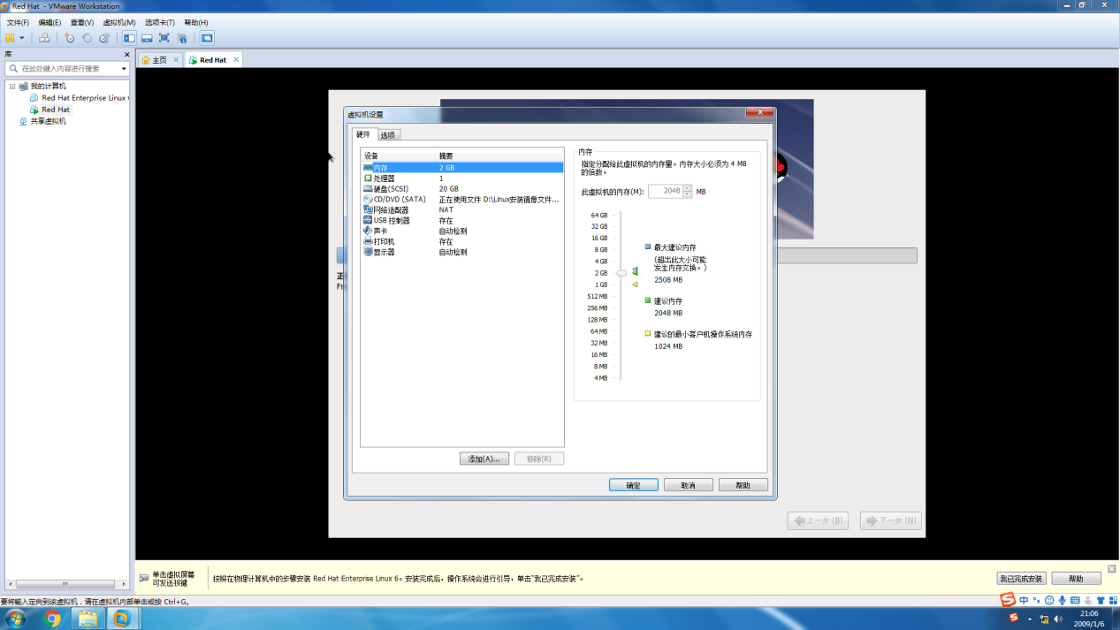

1. 安装的分区：/swap分区（4G）、/boot分区（400M）、 /home 5G 剩余空间全部分给根分区 / （**提供划分分区界面的截图）**

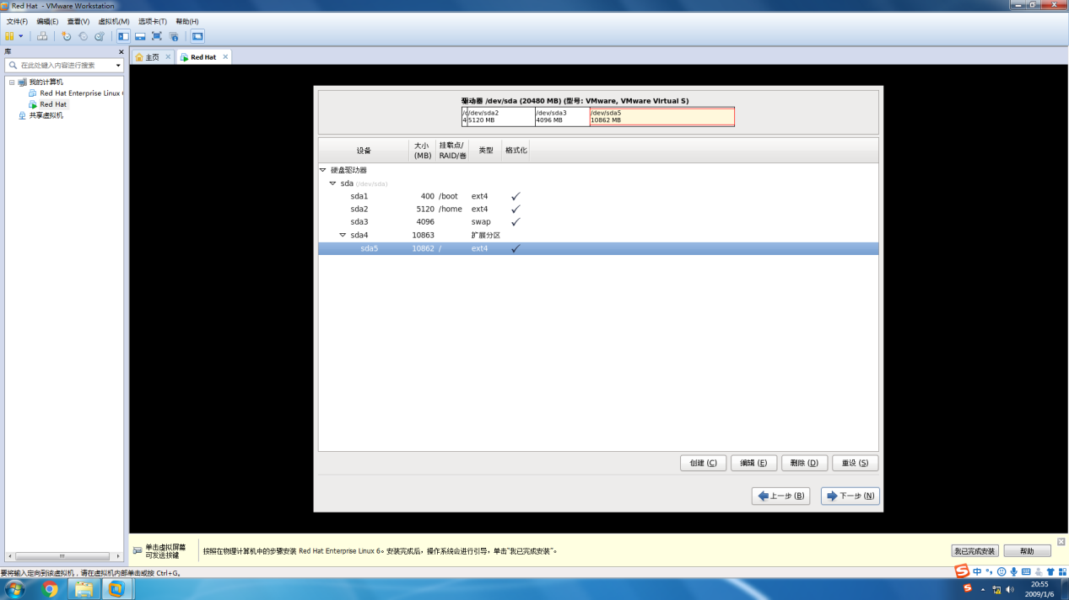

1. 分别在图形和命令行界面下使用root用户登录，再新建一普通用户，用户名为自己的姓名拼音（比如：zhang san）,并设置密码后登陆系统验证。（提供2种界面下的**普通用户登录成功的界面截图**）

**项目二：简答并上机验证**

1. root用户与普通用户(自己姓名拼音的用户)相互切换，写出切换命令，并上机验证。

su zhouan

1. 写出图形桌面环境与文本（命令行）界面切换的操作方法(命令或快捷键)，并上机验证

init 5

startx

3、写出常用系统重启命令并上机验证

reboot

shutdown -r now

init 6

4、写出常用关机命令并上机验证

shutdown -h now

halt

init 0

**三、实验总结与学习心得**